Временно свободная площадь ОАО «Сморгоньагросервис» (г. Сморгонь, УНП 500063122)
Орган владельческого надзора – Сморгонский районный исполнительный комитет

№п/п | Наименование | Местоположение | Характеристика | Площадь предполагаемая к сдаче в аренду кв.м. | Предполагаемое целевое назначение | Способ подачи в аренду | Примечание
1 | Изолированное помещение | г. Сморгонь, ул. Тракторная 85 | Здание двухэтажное, общая площадь здания 586,9 м. кв. Фундамент- ж/бетонный, наружные стены-кирпичные, полы бетоны, плитка | 586,9 | Хранение товароматериальных ценностей, производственное | Прямой договор аренды | Коэффициент в зависимости от спроса на недвижимое имущество установлен в размере 3,0 к базовой ставке | 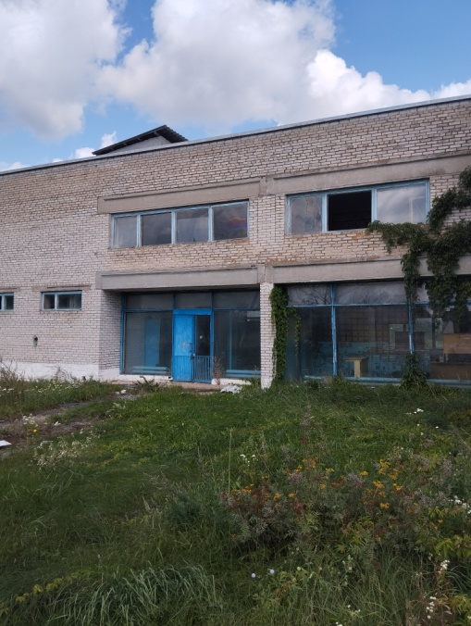
Протокол заседания Наблюдательного совета ОАО «Сморгоньагросервис» № 8 от 23.08.2023 года

Исполнитель Сурвило И.В. 4 38 70

